Steckerteil 3-polig, WINSTA 76x35x15, PA, weiß

OBO Bettermann

Eigenschaften

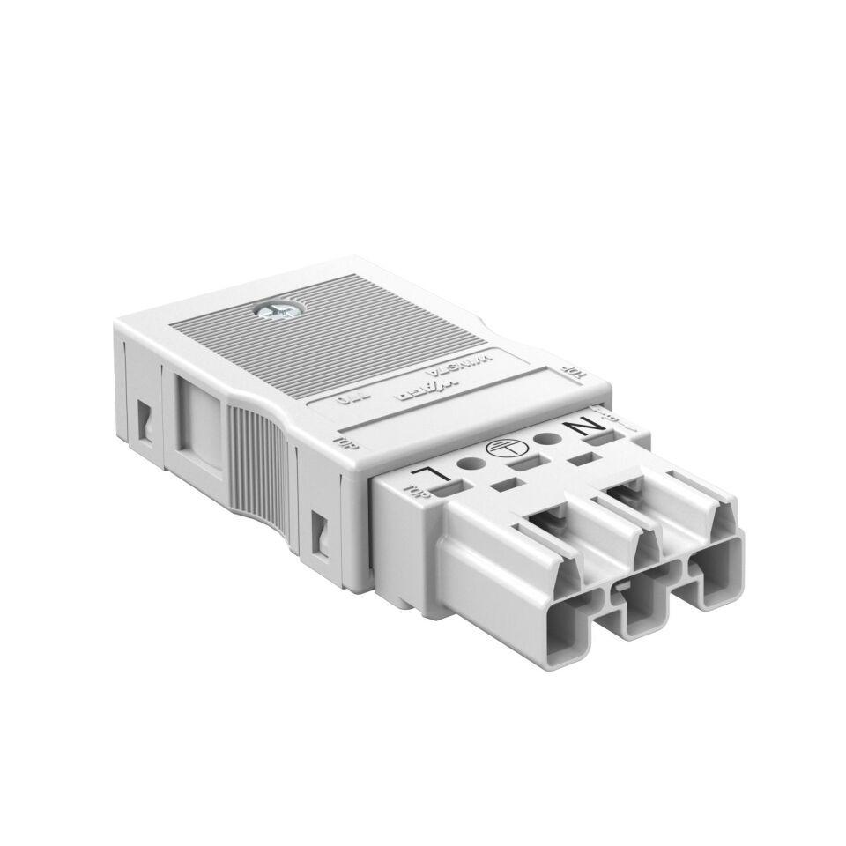

GTIN:

4012196688234

HAN:

6108956

Ausführung

Stecker

Werkstoff

Polyamid (PA)

Breite (mm)

35,00

Höhe (mm)

15,00

Länge (mm)

76,00

Anschlussart

Federzuganschluss

Art der Verriegelung

im Steckverbinder integriert

Kontaktmaterial

CuSn

Pol-Kennzeichnung

L, N, PE

Schutzart (IP)

IP20

Anschlussquerschnitt (eindrähtig) (m²)

0,50 - 4,00

Anschlussquerschnitt (feindrähtig) (m²)

0,50 - 4,00

Bemessungsstoßspannung (V)

4.000,00

Brandlast (kWh)

0,12

Polzahl

3,00

Verschmutzungsgrad

3,00